2_farveskemaer

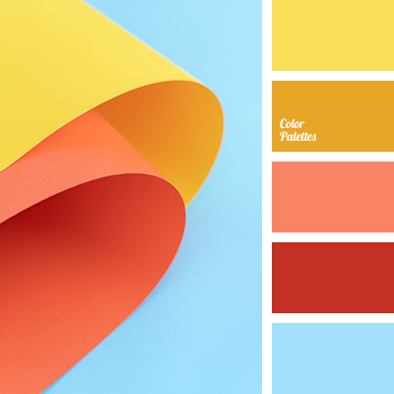

V1 – designprincipper

## Læringsmål

* Anvende din viden om farver til at sammensætte tre farveskemaer
* Afprøve skemaerne på et website

## Kort fortalt

I denne opgave skal du arbejde med at generere dine eget farveskema der passer til et design og et budskab.

For en GOD intro til konkret valg af farver samt overvejelser, se denne [video](https://youtu.be/mq8LYj6kRyE)

## Opgave

Du skal i denne opgave forsøge at sammensætte tre gode farveskemaer til et website. Gør som følger:

1. Vælg imellem et af følgende layouts (du får al html og css udleveret)  
   Natur site:  
   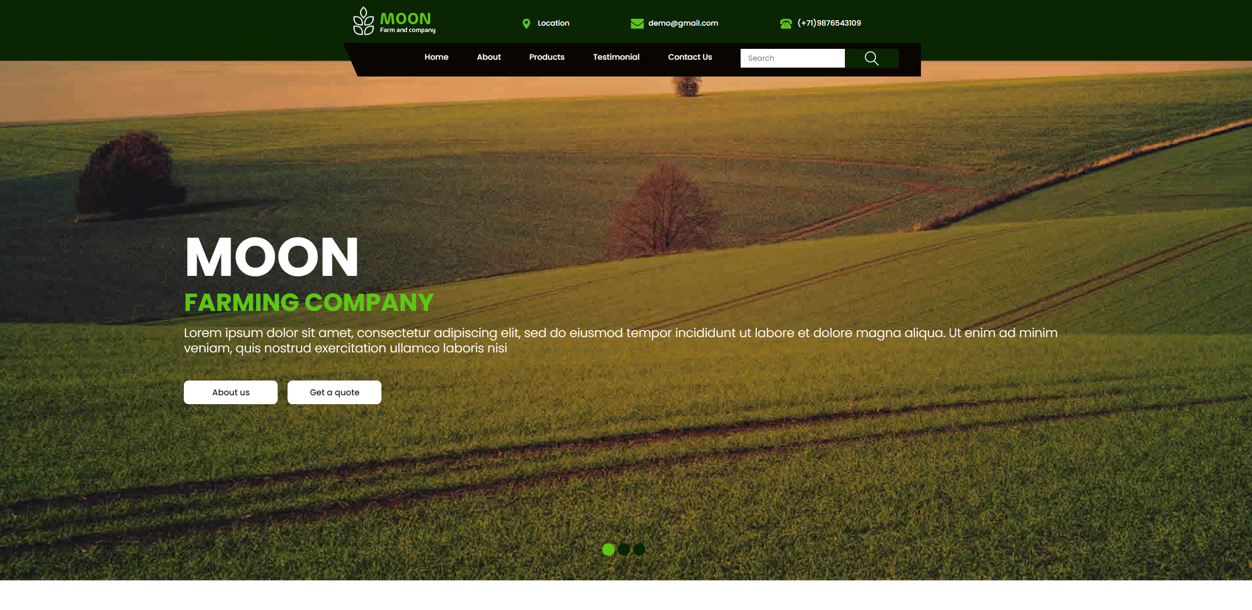

Tech site:  
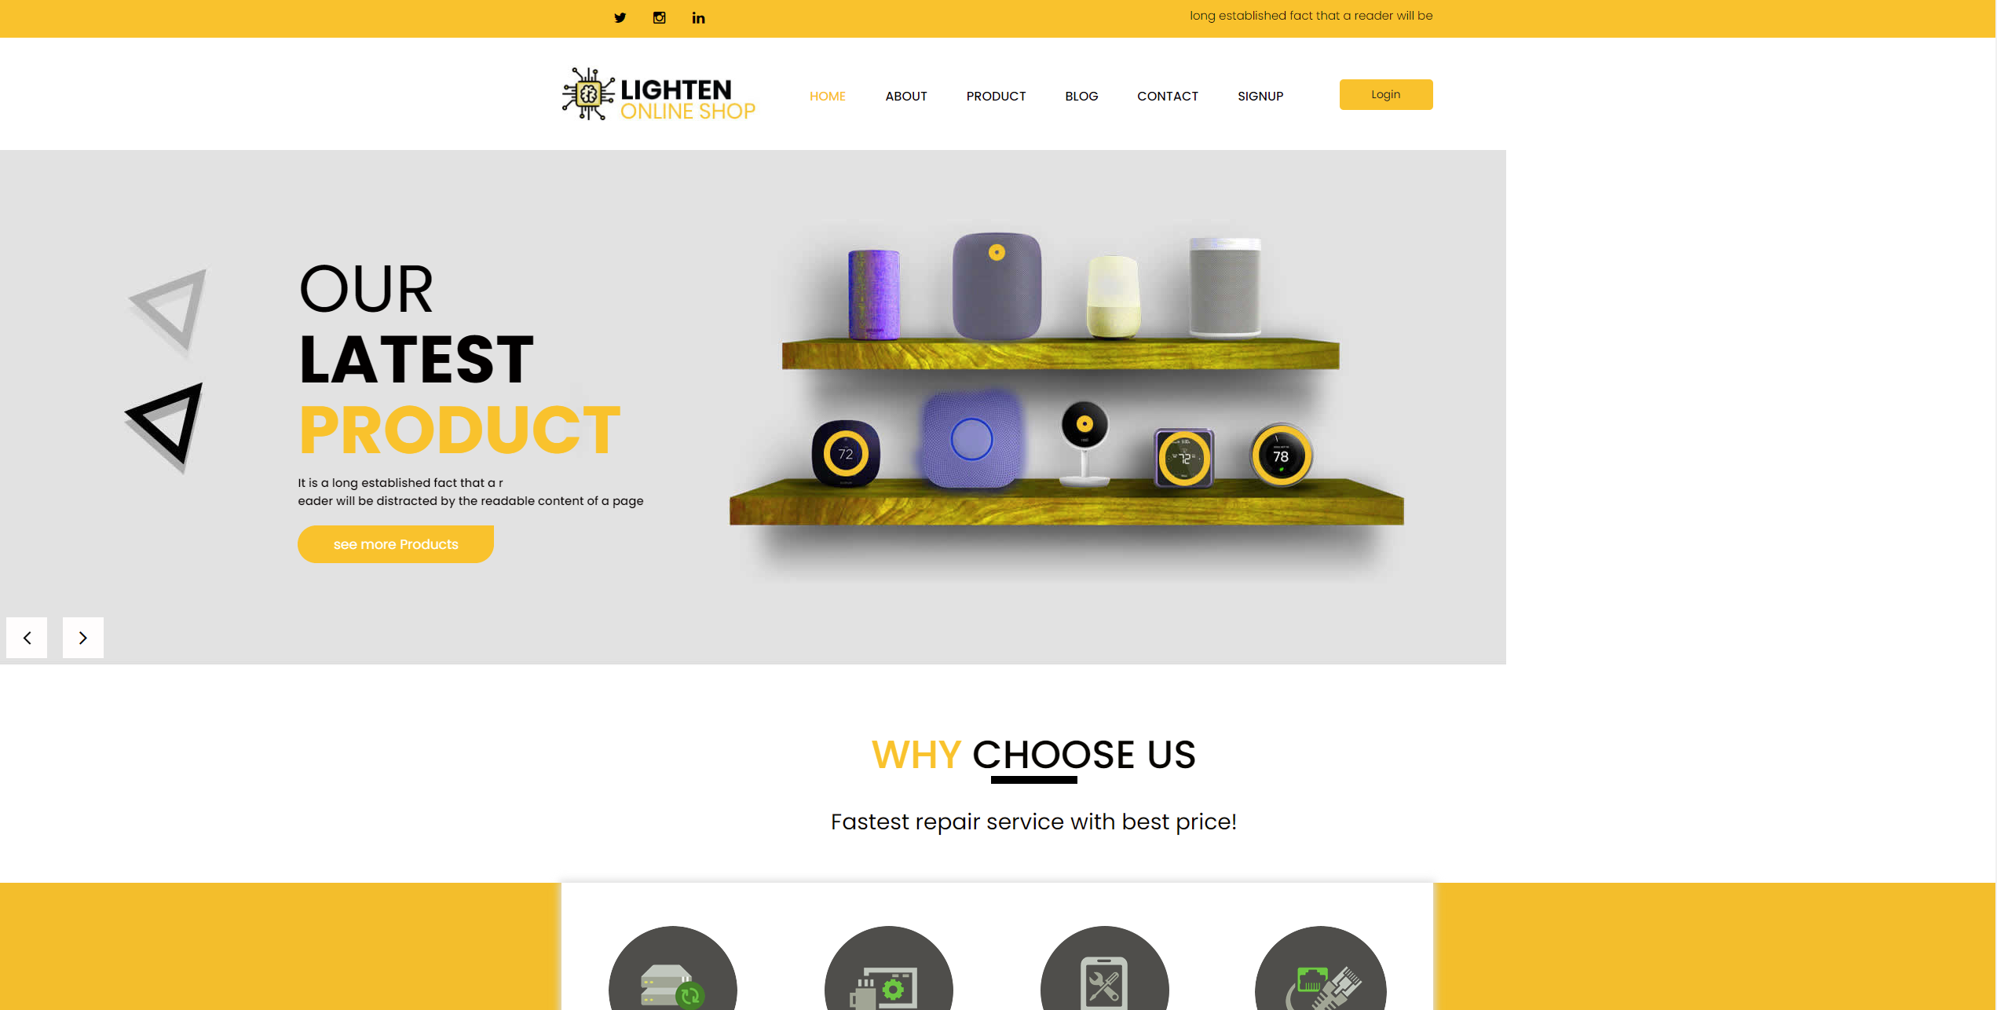

1. Hent det design du vil bruge og opsæt din editor så du kan redigere i css-filerne
2. Du skal nu finde en eller flere passende farver ud fra følgende budskaber. Start med tema 1. Find nu ud af hvilke(n) farve(r) der passer til budskabet og lav et farveskema ud fra det. Du kan:
   1. Selv lave det i Photoshop/Illustrator/Adobe XD eller andet, se f.eks. denne [video](https://www.youtube.com/watch?v=eXcKOqviLE0&feature=emb_rel_end)
   2. Anvend en generator – se i powerpointen for links eller find en selv

|  |  |
| --- | --- |
| Tema: | Budskab: |
| 1 | Natur, vækst, økologi, biodiversitet |
| 2 | Troværdighed, viden, balance, ro, økonomi |
| 3 | Glæde, varme, venskab, energi |

1. Notér i din css hvilke farver du har valgt OG HVORFOR. Opgaven her giver kun mening hvis der er tanker bag valget af farver!
2. Implementér dine farver forskellige steder i layoutet – forsøg at gøre det elegant. Du kan anvende dine farver på knapper, tekster, baggrunde osv.
3. Nu skal du gøre samme øvelse for tema 2 og 3. Lav igen trin 3, 4, 5 og 6 for hvert tema. Du skal **ikke overskrive** hver gang – du skal kunne vise alle tre løsninger i klassen/til din underviser.

## Ekstraopgave

Det kan være svært at rette alle de farver du gerne vil. F.eks. er der billeder i begge designs som indeholder farver du måske ikke ønsker. Det skal du nu rette med css!

Undersøg om der er en måde at ændre farver i billeder med css og prøv at sørge for billederne passer bedre ind i dine farvevalg.

## Kriterie for færdiggørelse

Når du mener du er færdig, skal du vise det til din underviser